# Практическое занятие №2. Численные методы решения ОДУ. Вариант 9

## Формулировка задания

## Формулировка задания: Написать программу для рассчита объем выпуска,

## используя соотношения дискретной модели Харрода-Домара и значения

## констант. Построить графики функций Y(t), C(t) и I(t) на одном графике.

## Значения констант:

## Норма

## сбережения,

## S

## Средняя

## производительность

## капитала, σ

## Начальное

## значение

## выпуска, Y0

## Расчетный

## интервал,

## T

## 0,58 1,43 100 11

## Значения констант должны передаваться в функцию в виде аргументов,

## эндогенные значения инициализируются нулями.

## Словесное описание алгоритма:

## 1) Получить из входных параметров значения констант

## 2) Инициализировать эндогенные переменные нулями

## 3) Присвоить начальные значения Y[0] и C[0]

## 4) Открыть цикл от 1 до предела расчетного интервала

## 5) Рассчитать очередные значения S, I и DK

## 6) Рассчитать следующие значения I и C

## 7) Рассчитать значения темпов прироста предложения, потребления и

## инвестиций

## 8) Закончить цикл

## 9) Сгенерировать график и вывести его

## Блок схема функций

## Основная функцияБлок-схемы функций программы

Основная функция.

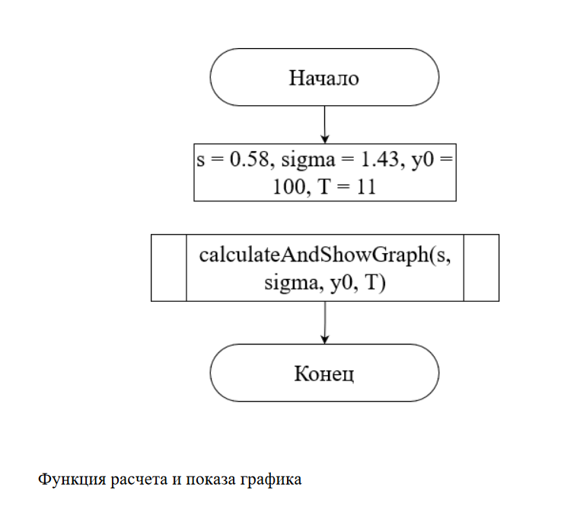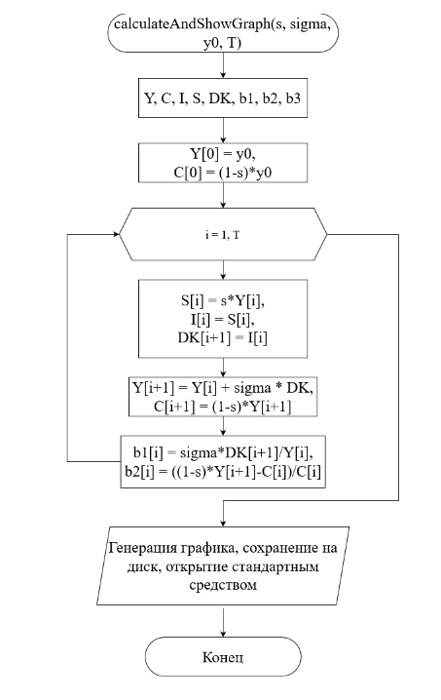

## Программа

import matplotlib.pyplot as plt

def calculateAndShowGraph(s:float,sigma:float,y0:float,T:int):

        tt = T

        Y = [0 for i in range(tt)]

        C = [0 for i in range(tt)]

        I = [0 for i in range(tt)]

        S = [0 for i in range(tt)]

        DK = [0 for i in range(tt)]

        b1 = [0 for i in range(tt)]

        b2 = [0 for i in range(tt)]

        b3 = [0 for i in range(tt)]

        Y.insert(0, y0)

        C.insert(0, (1-s)*y0)

        for i in range(T):

            S.insert(i, s*Y[i])

            I.insert(i, S[i])

            DK.insert(i+1, I[i])

            Y.insert(i+1, Y[i] + sigma*DK[i+1])

            C.insert(i+1, (1-s)*Y[i+1])

            b1.insert(i, sigma * DK[i+1]/Y[i])

            b2.insert(i, ((1-s)*Y[i+1]-C[i])/C[i])

            b3.insert(i, (s*Y[i+1]-s*Y[i])/I[i])

        plt.axis([1,T, None, None])

        plt.plot(Y, label='Y(t)')

        plt.plot(C, label='C(t)')

        plt.plot(I, label='I(t)')

        plt.xlabel(r'$x$', fontsize=16)

        plt.ylabel(r'$t$', fontsize=16)

        plt.title('Графики Y(t), C(t), I(t)')

        plt.legend(fontsize=14)

        plt.show()

        plt.show()

calculateAndShowGraph(s=0.58, sigma=1.43, y0=100, T=11)

## Скриншоты

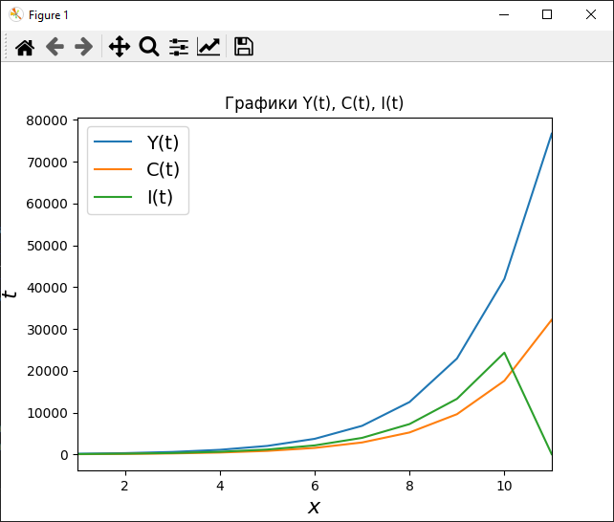

## Реализация на Excel

## 

## Вывод

Вывод: в результате работы была изучена модель Харрода – Домара,  
написана программа для расчета объема производства и построения графиков  
производства, потребления и инвестиций